# Jumeaux numériques du couloir de la chimie

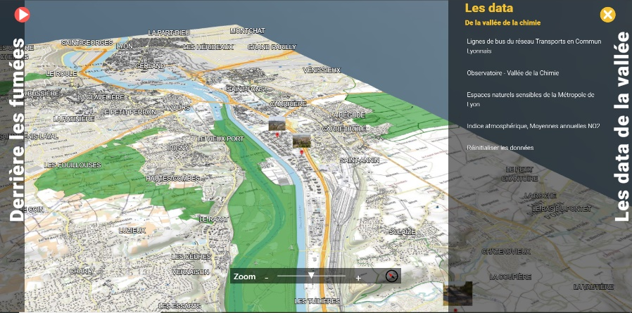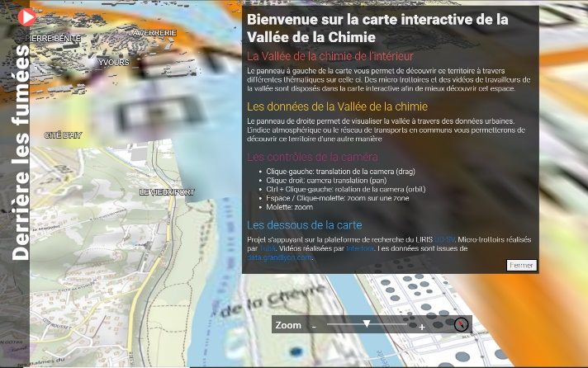

# CONTEXTE

Montrer et informer de ce qu’il se passe sur le territoire de la vallée de la chimie (Usines, emplois, formations etc.). A partir d’enquêtes terrain nous avons collaboré à la production d’un webdocumentaire innovant grâce au jumeau numérique de la vallée de la chimie interactif. En effet ce jumeau digital du [couloir de la chimie](https://fr.wikipedia.org/wiki/Vall%C3%A9e_de_la_chimie) invite à aller à la rencontre des familles et des acteurs économiques et publics, qui vivent, se forment, et travaillent dans la vallée.

# ENJEUX

* Amener les participants à déambuler dans une maquette 3D numérique, au travers d’une enquête interactive.
* Confronter l’ensemble des points de vue des utilisateurs pour mesurer les enjeux liés à la formation, aux métiers, à la production et l’impact de ces usines au quotidien.
* Faire entrer les utilisateurs « mode actif » qu’ils proposent des actions concrètes pour faire évoluer les pratiques, pour mieux connaître le territoire, pour mieux se comprendre et ainsi devenir acteurs du territoire.

# PROTAGONISTES

**Corentin GAUTIER :** Ingénieur d’étude en développement informatique (Labex IMU/LIRIS). Développement de l’interface graphique du webdocumentaire et intégration des multimédias dans une scène géospatiale.

**Lorenzo MARNAT :** Ingénieur d’étude en développement informatique (Labex IMU/LIRIS). Transformation des données géospatiales en donnée 3DTiles des modèles de bâtiments de la vallée de la chimie pour être plus adapté au format web.

**Ophelie PITAULT** : designers (TUBÀ). Mise en place d’un questionnaire sur l’avis des citoyens lyonnais à propos de la vallée de la chimie. Celui-ci a permis de de regrouper une dizaine d’avis de profils différents et permettre de donner une vision globale du couloir de la chimie. Ces interviews sont disposés dans le webdocumentaire.

**INTERFORA :** Centre de formation aux métiers de la chimie. Tournage d’interview d’acteurs de la vallée de la chimie décrivant celui-ci sous différentes problématiques qui sont intégrées dans le jumeau numérique.

# Dimensions innovantes :

**Intégration de contenus multimédias**

| Afin d'améliorer la compréhension d'un territoire, nous voulions contextualiser les modèles 3D de bâtiments avec des données multimédias additionnelles. Ces multimédias peuvent être des images d'archives, des vidéos d'acteurs du territoire ou des photos d'un observatoire. Ce nouveau contenu apporte une autre dimension à la déambulation dans un environnement 3D et l'améliore avec plus d'informations sur celui-ci. Nous avons donc développé une méthode d'intégration de multimédias qui se base sur la libraire [UD-viz](https://github.com/VCityTeam/UD-Viz). |
| --- |

**Intégration de couches de données 2D**

Dans cette idée d'une meilleure compréhension, au-delà d'une représentation 3D, nous nous sommes intéressés à une visualisation 2D du territoire. En effet, les données 2D urbaines apportent une nouvelle vision sur un territoire et donnent plus d'informations sur celui-ci, comme l'accessibilité de certains quartiers grâce au réseau de transport en commun ou bien les zones végétalisées d'un arrondissement.

**Py3DTilers**

Outil open-source pour créer et manipuler des 3D Tiles. Ce type de format est plus adapté dans un contexte web car les données sont réparties de manière à ce que certaines parties se charge que lorsqu’elles sont dans le champ de vision de l’utilisateur, lors de la déambulation dans la maquette numérique. Py3Dtilers a été utilisé pour produire les modèles des bâtiments de la vallée de la chimie.

# Reproductibilité

Une documentation technique et méthodologiques des différents outils développés ainsi que du dispositif dans son ensemble a été produites en open source. Cela donne la possibilité à d’autres acteurs de réutiliser ces briques logiciels séparément ou de déployer une maquette numérique sur un autre territoire.

# Partenaires

[](https://user-images.githubusercontent.com/32339907/194319619-48e4107b-be25-42b1-9850-f105db18ed87.png)

[](https://user-images.githubusercontent.com/32339907/194319029-8604dea1-f00c-4880-9f83-50c9ed498e1d.png)

[](https://user-images.githubusercontent.com/32339907/194319165-69368c5c-ac99-40b5-8089-5fac53a9e673.png)

# CALENDRIER

Décembre 2020 / avril 2022 - Code et documentation de UD-Demo-TIGA-Webdoc-ChemistryValley : [GitHub](https://github.com/VCityTeam/UD-Demo-TIGA-Webdoc-ChemistryValley)

Juin 2022 - Article de recherche présenté à la conférence 3DGeoInfo : [PDF](https://github.com/VCityTeam/TIGA/blob/master/Livrables/Integrating_multimedia_documents_for_augmented_models_to_a_better_understanding_of_its_territory.pdf)

Juin 2022 - Livrable présentant les développements TIGA : [PDF](https://github.com/VCityTeam/TIGA/blob/master/doc/livrable2022.pdf)